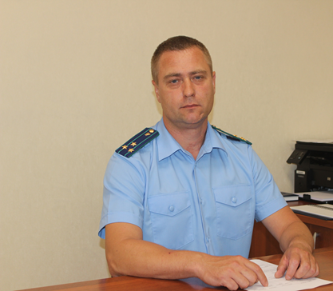
Я сирота, мне 24 года, жильё мне еще не предоставили, где я могу быть зарегистрирован?
На вопрос отвечает прокурор Кинель-Черкасского района Анатолий Завалишин.
Постановлением Правительства Российской Федерации от 15.11.2022 № 2069 "О внесении изменений в Правила регистрации и снятия граждан Российской Федерации с регистрационного учета по месту пребывания и по месту жительства в пределах Российской Федерации", установлено, что дети-сироты и дети, оставшиеся без попечения родителей, лица из числа детей-сирот и детей, оставшихся без попечения родителей, достигшие возраста 18 лет либо приобретшие полную дееспособность до достижения совершеннолетия, а также лица, которые относились к категории детей-сирот и детей, оставшихся без попечения родителей, лиц из числа детей-сирот и детей, оставшихся без попечения родителей, и достигли возраста 23 лет, не обеспеченные жилыми помещениями, до фактического предоставления им таких помещений или до исключения их из списка детей-сирот и детей, оставшихся без попечения родителей, лиц из числа детей-сирот и детей, оставшихся без попечения родителей, лиц, которые относились к категории детей-сирот и детей, оставшихся без попечения родителей, лиц из числа детей-сирот и детей, оставшихся без попечения родителей, и достигли возраста 23 лет, которые подлежат обеспечению жилыми помещениями (далее - список), регистрируются по месту жительства по адресу местной администрации или территориального органа местной администрации (при его наличии) муниципального образования, на территории которого они проживают, в субъекте Российской Федерации, где они включены в список.
Как происходит регистрация, что для этого нужно?
Регистрация указанных граждан осуществляется на основании заявления установленной формы о регистрации по месту жительства с представлением документа, удостоверяющего личность.
Орган регистрационного учета самостоятельно запрашивает в государственных органах с использованием единой системы межведомственного электронного взаимодействия сведения о включении в список, содержащиеся в Единой государственной информационной системе социального обеспечения, и производит регистрацию по месту жительства не позднее 6 рабочих дней со дня подачи заявления о регистрации по месту жительства.
Необходимо отметить, что заявление установленной формы о регистрации по месту жительства в форме электронного документа может быть представлено через Единый портал Государственных услуг.
Данное постановление вступает в силу с 11 января 2023 г.
08.01.2023

